Wir gedenken Herbert Weis.

Herbert Weis wurde am 16.12.1913 als Sohn von David Weis in Krefeld geboren und zog in den folgenden Jahren mit seiner Familie nach Essen. Er besuchte das Realgymnasium in Bredeney und erhielt Ostern 1933 das Zeugnis der Reife mit der Gesamtnote gut. Er emigrierte am 28.09.1933 nach Frankreich.

Dort fing er 1935 an zu studieren, zunächst an der Univerität von Toulouse. Er erhielt am 02.04.1938 das “Diplom de Licensie es Sciences” und studierte in den darauffolgenden Jahren 1938/1939 Aeronautik und rationelle Mechanik an der Universität in Paris. Er erhielt ebenfalls ein Stipendium der renommierten Harvard-Universität für die Jahre 1939/1940, konnte dieses allerdings wegen des Kriegsausbruchs nicht wahrnehmen.

Zu Beginn des 2. Weltkrieges zog er in die Niederlande, wo er am 05.08.1942 Gertruide Cohen (geb. 12.06.1921 Den Haag) heiratete. Die beiden wohnten unter anderem in der Uiterwaardenstr. 24 in Amsterdam. Allerdings musste er in den Niederlanden ab dem 02.05.1942 den Judenstern tragen und wurde dort ebenfalls verfolgt. Schließlich wurde er am 17.07.1943 verhaftet und in das Transitghetto Westerbork eingewiesen. Am 20.07.1943 wurde er daraufhin in das Konzentrationslager Sobibor in Polen deportiert und drei Tage später, am 23.07.1943, getötet.

Seine Frau Gertruida überlebte den nationalsozialistischen Terror und zog später nach Australien, wo sie Anträge auf Wiedergutmachung stellen konnte, da Herbert Weis eine weitreichende akademische Karriere verwehrt wurde. Herbert Weis wurde nur 29 Jahre alt.

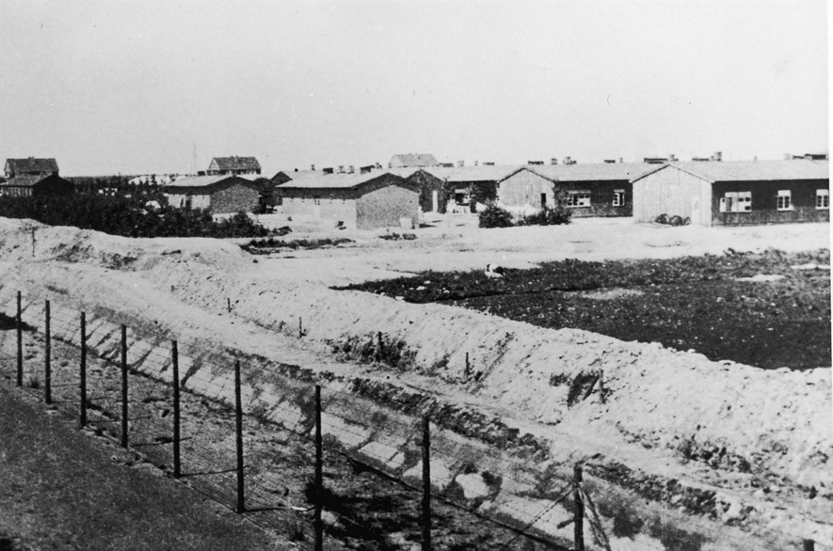 Herbert Weis

Das Transitghetto Westerbork in den Niederlanden

**Fotografien**

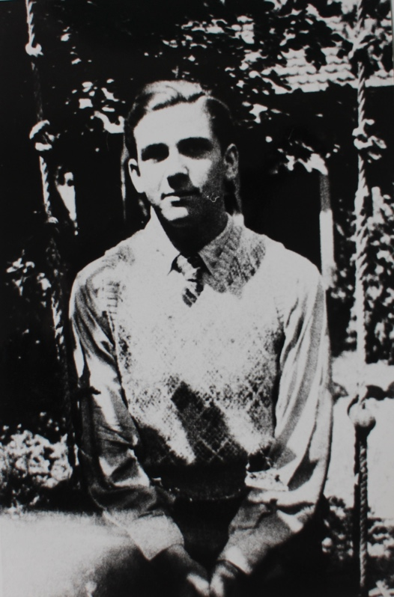

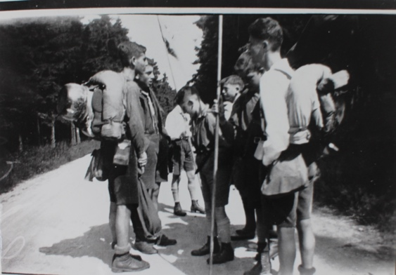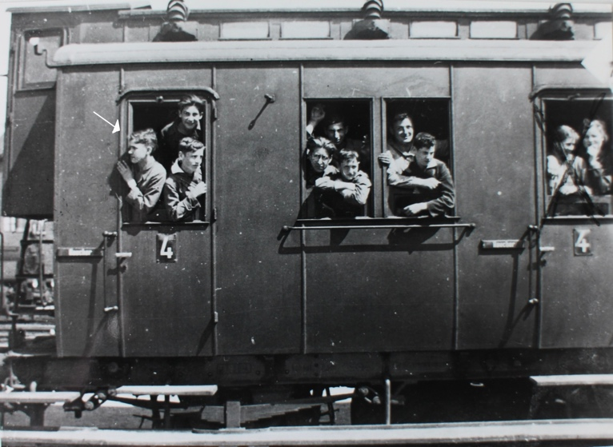

Herbert Weis auf Klassenfahrten

Quellen: Essener Stadtarchiv, Alte Synagoge Essen

<https://www.joodsmonument.nl/en/page/202405/herbert-weis>

<https://www.bundesarchiv.de/gedenkbuch/en989186>

<https://yvng.yadvashem.org/index.html?language=de&s_id=&s_lastName=Weis&s_firstName=Herbert&s_place=Sobibor&s_dateOfBirth=&cluster=true>

<https://oorlogsgravenstichting.nl/persoon/169041/herbert-weis>

Bild Westerbork: https://kampwesterbork.nl/de/geschichte/zweiter-weltkrieg/fluechtlingslager/70-zweiter-weltkrieg/fluechtlingslager